1257, route 243
Canton de Melbourne, Qc
J0B 2B0
(819) 826-3555

Évènements à souligner
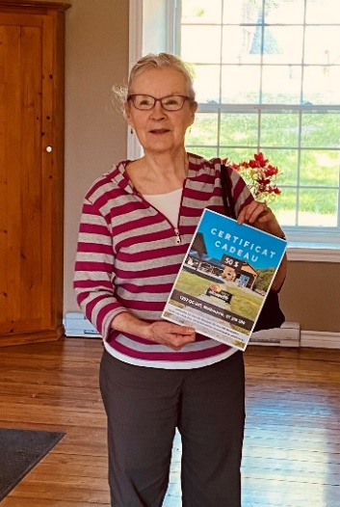
JOURNÉE DE L’ARBRE
Félicitation à Madame Marie-Andrée Busque, gagnante d’un certificat cadeau du Marché Champêtre qui a été tiré parmi les citoyens qui ont participé à la Journée de l’arbre qui se tenait le samedi 20 mai dernier.
Cette activité, qui revient chaque année, attire plusieurs résidents de notre municipalité, qui ont en plus la possibilité de repartir avec du compost.
Plusieurs variétés d’arbres et conifères étaient disponibles lors de cette journée, soit le cerisier tardif, le chêne à gros fruits, le chêne rouge, l’érable rouge, l’épinette blanche et le pin rouge. Plus de 300 arbres ont trouvé preneurs.
La journée de l’arbre, c’est le signe de l’arrivé du beau temps. Il est important de planter des arbres, car ils atténuent les bruits, ils purifient l'air que nous respirons et nous procurent ombre, fraîcheur et intimité.
MÉDAILLE DU LIEUTENANT GOUVERNEUR
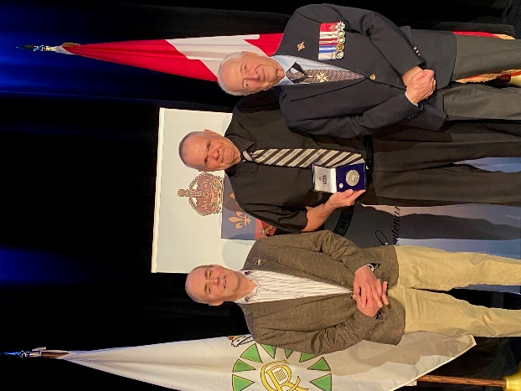
Samedi, le 13 mai dernier, Monsieur Donald Beard, citoyen de la Municipalité du Canton de Melbourne, a été honoré dans le cadre du programme de « Distinctions honorifiques du Lieutenant-Gouverneur du Québec » et il a reçu cette médaille des mains de l’honorable J. Michel Doyon.
Donald Beard, que tous surnomment Wally, a reçu la médaille pour son implication bénévole au sein de différentes organisations.
Il est vice-président et membre actif du conseil d'administration de l'Expo Richmond Fair, il est membre de la filiale de Richmond de la Légion royale canadienne et aussi de la chambre de commerce de Richmond.
Il est toujours disponible pour aider. Il a notamment participé à la décoration pour le défilé de Noël et n’hésite pas à donner de son temps.
Toutes ses actions bénévoles ne peuvent qu’avoir des impacts positifs dans notre communauté.
Félicitations Wally !
CALENDRIER 2024
Vous pouvez soumettre des photos tout au long de l’année, mais seules les photos reçues avant le 31 août 2023 seront considérées pour le calendrier à produire.
Vous voulez tenter votre chance pour faire partie du prochain calendrier de la municipalité ? Et bien, nous avons besoin de vous pour ce beau projet !
Les photos doivent Idéalement avoir la définition minimale de 2Mg, être préférablement en couleur et être prisent à l’horizontale ou orientation paysage, car les photos prisent à la verticale ne peuvent être utilisées pour le calendrier.
Envoyez vos photos par courriel à : admin@melbournecanton.ca
LES PETITS ENTREPRENEURS AU MARCHÉ
Samedi, le 3 juin dernier avait lieu la journée des petits entrepreneurs au Marché Champêtre de Melbourne.
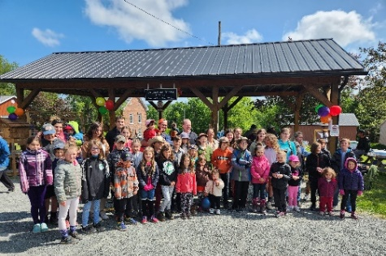
Pour l’occasion, 44 jeunes entrepreneurs, accompagnés de parents et amis étaient sur place, pour offrir aux visiteurs des produits diversifiés et originaux.
Cette activité permet à des jeunes de 5 à 17 ans de créer une petite entreprise. Pendant cette journée un espace est réservé spécialement pour eux.
L’édition 2023 a été un grand succès puisque de nombreux visiteurs viennent exclusivement pour encourager ses jeunes et en profite pour visiter le Marché.
Photo gracieuseté du Marché Champêtre Félicitations à tous et chacun pour cette détermination.
COLLECTES DES ORDURES ET DU RECYCLAGE
Depuis le début de l’année 2023, les différents entrepreneurs qui sont responsables de collecter les ordures ménagères et le recyclage ont connu quelques difficultés.
Effectivement, il est arrivé à plusieurs occasions que les bacs sur certains chemins de la municipalité n’aient pas été vidés. De notre côté, nous faisons tout notre possible afin de nous assurer que ces services soient rendus comme prévu.
Il est important de nous aviser le plus rapidement possible, entre 8 h et 16 h le lendemain, si vous constatez que la collecte n’a pas été faite. Laissez votre bac au chemin car il est souvent possible de demander à l’entreprise de retourner.
IMPORTANT : Seul le contenu des bacs roulants sera ramassé. Les sacs, les boites et les items laissés au sol ne le seront pas.
SYSTÈME D’ALERTE & INFOLETTRE
Êtes-vous inscrit au système d’alerte et/ou à notre infolettre ? N’hésitez pas à le faire. Le système d’alerte vous avisera si un sinistre majeur est en cours dans notre région. L’infolettre est un autre outil utilisé par la municipalité pour aviser les citoyens lorsqu’une situation nécessite une publication rapide. Visitez notre site www.melbournecanton.ca.
- Pour s’inscrire à l’alerte – dans la section « La municipalité »
- Pour s’inscrire à l’infolettre – dans la section « Journaux ».
1257, route 243
Canton de Melbourne, Qc
J0B 2B0
(819) 826-3555

Events to highlight
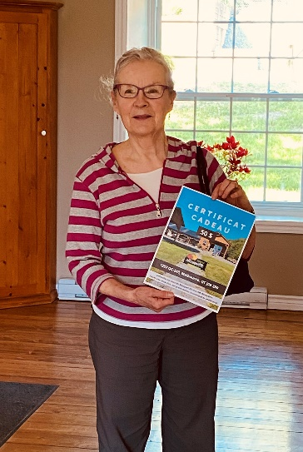
TREE DAY
Congratulations to Mrs. Marie-Andrée Busque, winner of a Marché Champêtre gift certificate drawn from among the citizens who took part in Tree Day on Saturday, May 20th.
This annual event attracts many residents of our municipality, who also have the opportunity to take home some compost.
Several varieties of trees and conifers were available on the day, including late cherry, bur oak, red oak, red maple, white spruce and red pine. Over 300 trees were distributed.
The Tree Day is a sign of the arrival of warmer weather. It's important to plant trees because they reduce noise, purify the air we breathe and provide shade, coolness and privacy.
MEDAL FOR SENIOR RECOGNITION
On Saturday, May 13th, Mr. Donald Beard, a citizen of the Township of Melbourne, was awarded the « Lieutenant Governor’s Medal for Seniors » during an official ceremony attended by the Honourable J. Michel Doyon. This recognition is a way to highlight the commitment to the community by an individual.
Donald Beard, who is known to all as Wally, was nominated by the council members to be honoured for his involvement in various organizations.
Volunteering has kept him busy as he is vice-president and an active member of the Expo Richmond Fair board of directors, a member of the Richmond branch of the Royal Canadian Legion, and a member of the Richmond Chamber of Commerce. He even found time to help decorate for the Christmas parade, and is always willing to give of his time to help others.
All his volunteer work can only have a positive impact on our community.
Congratulations Wally!
2024 CALENDAR
You can submit pictures throughout the year, but only those received by August 31st, 2023 will be considered for the calendar to be produced.
Would you like to try your luck at being included in the next municipal calendar? Well, we need your help!
Ideally, photos should have a minimum resolution of 2Mg, be preferably in color and be taken horizontally or in landscape orientation, as photos taken vertically cannot be used for the calendar.
Send your photos by e-mail to: admin@melbournecanton.ca
MINI ENTREPRENEURS DAY
On Saturday, June 3rd, the « Marché Champêtre » of Melbourne hosted a special day for young people.
For the occasion, 44 young entrepreneurs, accompanied by family and friends, were present at the Market, to offer visitors a variety of original products.
This event gives young people aged 5 to 17 the opportunity to set up a small business. During the day, an area is reserved especially for them.
The 2023 edition was a great success, with many visitors coming exclusively to encourage these young people and courtesy of : Marché Champêtre de Melbourne take the opportunity to visit the Market.
Congratulations to everyone for their determination.
GARBAGE AND RECYCLING PICK UP
Since the beginning of 2023, the companies responsible for collecting household waste and recycling have experienced a few difficulties.
Indeed, on several occasions, the bins on certain roads in the municipality have not been emptied. We do our utmost to ensure that these services are provided as planned.
It's important to notify us as soon as possible, between 8 a.m. and 4 p.m. the following day, when you notice that the collection has not been made. Leave your bin at the roadside, as it is often possible to ask the company to complete the collection.
IMPORTANT: Only the contents of wheeled bins will be collected. Bags, boxes and items left on the ground will not be collected.
NEWSLETTER AND ALERT SYSTEM
Have you signed up for our alert system and/or our newsletter? Don't hesitate to do so. The alert system will notify you if a major disaster is underway in our region. The newsletter is another tool used by the municipality to notify citizens when a situation requires quick publication. Visit www.melbournecanton.ca.
- To subscribe to the alert system - in the Municipality section
- To subscribe to the newsletter - in the Newsletter section

